«Развиваем мелкую моторику на кухне»
Консультация для родителей.
Подготовила учитель-логопед Н.В. Клепикова.
20.12.2017
Всем известно, что развивая пальчики, мы развиваем речь! Но опять вопрос: «Когда этим заниматься?». Конечно, во время приготовления ужина - на кухне! Да и различных «дидактических» материалов на кухне – более чем достаточно!
Игры для развития мелкой моторики.
Разнообразие занятий с крупами и другой кухонной «дидактикой» ограничено лишь вашей фантазией, и каждое из них будет по-своему полезно для крошечных пальчиков. Я хочу предложить некоторые из них.
Макароны – хороший материал для изучения формы и длины. Возьмите шнурок и нанизывайте их. Так получатся отличные бусы для куклы. Их также можно раскрасить красками.  Из макаронных изделий разных форм, размеров и цветов можно выкладывать на столе или листе бумаги причудливые узоры, буквы и цифры, попутно изучая формы и цвета. | 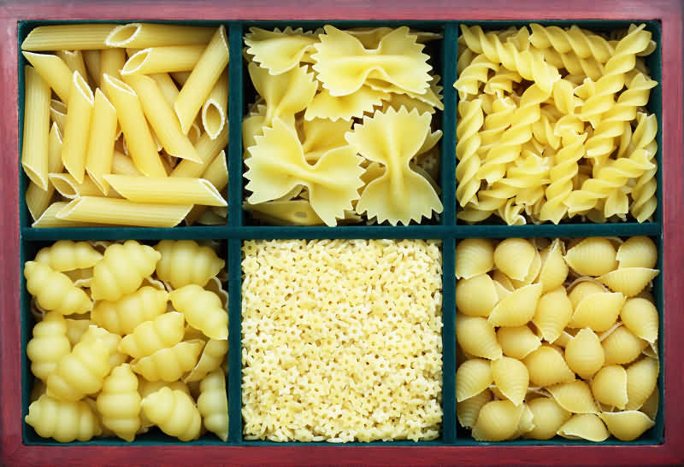
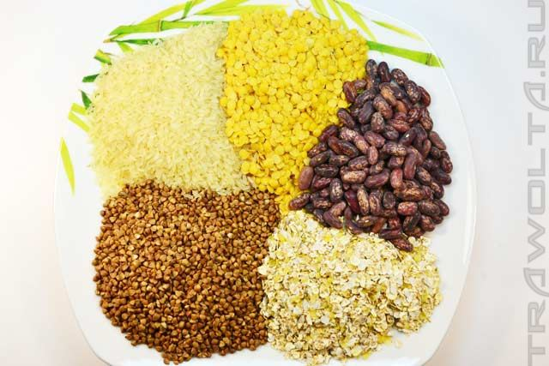 | Играем с крупами. Все дети любят перебирать пальчиками крупы. Дайте ребенку несколько разных емкостей, пусть пересыпает крупу. Для игры можно использовать тарелки разных цветов. Насыпьте фасоль в них, считайте – в какой больше всего, в какой меньше всего.  Для ребят постарше можно смешать несколько круп – поиграйте в «Золушку» – отберите одну крупу от другой. Можно ребенку предложить опустить руки в крупу, найти цифру, букву или другой знакомый предмет и, не доставая её из крупы, определить, что ему попалось в руки. А также выкладывать из крупы изученные буквы, составлять слоги и слова.
Игры мукой или с манной крупой.  Можно насыпать муку или манку на поднос и проявить фантазию рисовать по ней пальчиками. Игры:  «Превращения фигур» - родители рисуют геометрическую фигуру, а дети дорисовывают её, превращая в предмет. Например, круг можно превратить в солнышко.  «Допиши букву», «Напиши букву, которая обозначает первый звук слова … », «Напиши слог, слово» и т.п. | 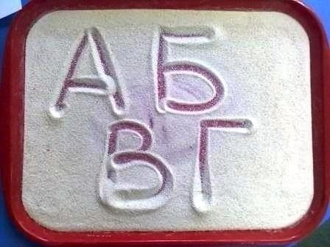
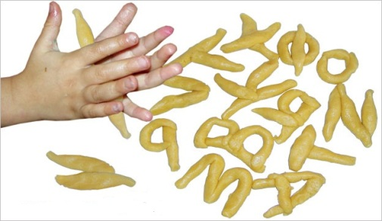 | Игры с солёным тестом.  Рецепт приготовления теста: 2 стакана муки, 1 стакан соли, 1 стакан воды (ее можно подкрасить), 2 ст. ложки растительного масла – всё смешать, чуть подогреть, и получится мягкий комок.  Поделки из него хранятся долго, ими даже можно играть. Лепите на здоровье!  Вылепите буквы, украсьте их по вашему желанию, подсушите и играйте с настроением! Попробуйте игры:  «Угадай букву» (с закрытыми глазами или в «чудесном мешочке»); «Отберите согласные буквы, обозначающие гласные звуки, и согласные», «Составь слог, слово».
Игры с крышечками – очень полезны для развития мелкой моторики.  Возьмите пластиковые баночки и бутылочки разного размера. Снимите с них крышки и перепутайте их. Пусть ребенок подберет к каждой баночке и бутылочке свою крышечку. Надеваем их на бутылочки и баночки вращательными движениями). | 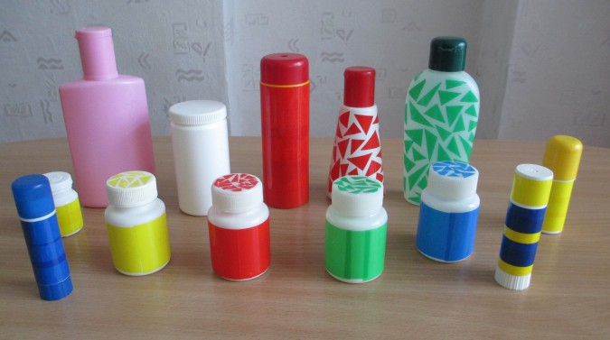
Надеюсь, что эти игры сделают ваше пребывание на кухне увлекательным и полезным для ребенка. Не бойтесь предложить малышу намазать масло на хлеб, очистить вареное яйцо или сваренные в мундире овощи? Такие занятия вполне под силу ребёнку, начиная с трёх лет. А сколько удовольствия доставят ему такие «взрослые» задания!
Надеюсь, что эти игры понравятся Вам и Вашим детям!
Использованная литература:
- Белая А.Е. Пальчиковые игры для развития речи дошкольников. - М.: Астрель, 2009. - 143 с.
- Борисенко М.Г. Наши пальчики играют. - Екатеринбург: Паритет, 2005. - 204 с.
- Ресурсы интернета.

